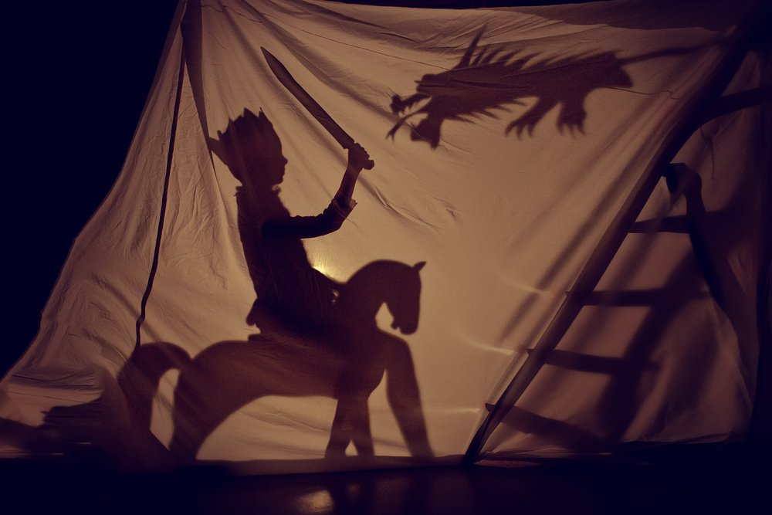

**Как справиться с никтофобией?**

Детские страхи вовсе не безобидны. Оставленные без внимания, страхи темноты и ночи способны привести не только к серьезным психическим расстройствам, но и стать толчком для целого ряда органических расстройств. Например, нарушение ночного сна, связанное с боязнью темноты, приводит к снижению выработки мелатонина, от которого зависит и устойчивость к стрессам, и настройка суточных биоритмов, и скорость процессов старения и многое другое. Очень многое зависит от характера малыша и типа его личности, от обстановки в семье и взаимоотношений родителей, от отношения взрослых к страхам вообще и к боязни темноты в частности. Тем не менее, существуют общие рекомендации для родителей, помогающие справиться с детскими страхами.

* Нельзя стыдить ребёнка за «трусость», высмеивать его страхи. Иначе фобия просто будет загнана вглубь, а малыш утратит доверие к старшим и останется один на один со своим ужасом.
* Следует избегать любых форм запугивания детей. Ни Бабайкам, ни Карабасам-Барабасам, ни гремлинам не должно быть места в детском мире добра и света. Никто и никогда не придет и не заберет даже самого непослушного и капризного ребёнка. И серенький волчок не придет и ни за какой бочок не укусит.
* Если малыш боится темноты, стоит подобрать для его спальни симпатичный неяркий ночник, который будет расположен в зоне досягаемости ребёнка.
* Некоторым детям очень помогает следующий прием: одна из игрушек назначается ночным защитником. Это может быть плюшевый мишка, которого можно обнять, или робот, оставленный на ночь возле кроватки, у изголовья.
* Еще лучше действует живой защитник — домашний питомец, кот или собачка. Особенно хорошо это работает, если рассказать малышу о тонком слухе, остром обонянии и зрении четвероногого защитника, о том, как животные спасают своих хозяев в разных ситуациях.
* Важно не позволять детям в вечернее время просмотров страшных фильмов или мультиков, чтения пугающих историй, страшных сказок. Не лучшим образом действует на психику ребёнка и чрезмерная перегруженность дневными впечатлениями, вечерние занятия спортом, а также слишком плотный ужин.
* Полезны водные процедуры, спокойные игры, добрые сказки. Сказкотерапия — вообще замечательный способ коррекции детских страхов. Пусть малыш сам придумает сказку, в которой все его страхи будут раз за разом побеждены, уничтожены, изгнаны. А днем можно предложить нарисовать все страшное на бумаге, и потом сжечь или другим способом уничтожить рисунок вместе со страхами.
* Важно помочь ребёнку называть свои страхи, проговаривать их. А затем — давать им отпор на вербальном уровне. Практика показывает, что многим детям бывает достаточно вслух сказать своему страху — «Я тебя не боюсь!».
* Можно постепенно приучать малыша спокойно относиться к темноте, устраивая прятки в затемненной комнате. Некоторым детям помогает справиться со страхом осознание того, что в темноте не видно не только неведомую опасность: самого малыша темнота тоже скрывает от всех опасностей. В темноте так здорово прятаться!
* Волшебным средством борьбы со страхом может стать обычное одеяло. Как известно, это универсальный детский способ спрятаться от любой опасности — закрыться с головой одеялом. Но под ним тоже темно! А значит, темнота совсем не всегда бывает страшной.
* Хорошо и полезно обучить ребёнка дыхательным упражнениям, способствующим расслаблению и успокоению. Можно предложить ему представлять, что с каждым «правильным» вдохом у него прибавляется силы и смелости. Всегда, не только когда становится страшно в темноте. Дыхательные техники пригодятся и в других стрессовых ситуациях в будущем.
* В тяжелых случаях следует обращаться за помощью к специалистам. Детские фобии — не капризы избалованного ребёнка. Для малыша, еще не научившегося отличать вымысел от реальности, все его страхи ничуть не менее реальны, чем его кроватка, дерево за окном или мамина рука, обнимающая за плечи. А если пронести эти страхи во взрослую жизнь, то последствия могут оказаться плачевными.